Барсегян Рипсиме Гагиковна, учитель английского языка
МАОУ СШ № 129, г. Красноярск, 2024 г.
Эффективные методы, приемы и технологии проблемного обучения
«Ставьте ребёнку вопросы, доступные его пониманию
и предоставьте ему решать их. Пусть он узнает не
потому, что вы сказали, а потому что сам понял».
французский философ Ж.Ж. Руссо
Для повышения интереса и мотивации учащихся на уроках английского языка часто использую метод проблемного обучения. Создаю различные проблемные ситуации, которые встречаются в реальной, повседневной жизни. Это позволяет мне не вводить знания в готовом виде, а повести детей к открытию нового. Хорошо подходит для закрепления разных тем. Всегда стараюсь подготовить эти ситуации так, чтобы они естественным образом описывали интересы, мотивы, потребности и желания учащихся. И так как результаты выражаются через умения и действия учащихся, то и решения становится непосредственно личным опытом ученика. Таким образом, применяя метод проблемного обучения, я преобразую процесс обучения в систему проблемных ситуации, а содержание обучения в систему средств.
Для этого разработала простой алгоритм, который в прикладной форме выглядит так:

Знать + Уметь = Понимание
↓ ↓ ↓
читать исследовать знаю, как и почему
писать анализировать
решать собирать информацию
составлять рассуждать
переводить аргументировать
критически мыслить
креативно мыслить
Схематично описываю процесс урока следующим образом:
Ученик

Урок
Учитель

Замки – это блоки (проблемная ситуация), ключи – это умения, которые выстраивают связи (понимание) между остальными блоками образуя систему. При этом процесс намного важнее результата, именно во время поиска ответов происходит активация необходимых знаний. Развитие и оценивание определенного умения – это и есть цель урока. Сбор результатов должны включать все категории формирующее оценивания (знание, умение, ценностные установки, поведение и честная самооценка ученика). Каждая категория – это часть итоговой оценки, которые в конце суммируются.
При работе с методом проблемного обучения, задания разрабатываю по уровню сложности умения прилагаемой к задаче:
- классификация;
- исследование предложенной ситуации или ситуации поиска;
- сбор и анализ недостающий информации;
- рассуждение и аргументирование (критическое мышление);
- умение нестандартно мыслить (креативное мышление).
В сложных заданиях процесс решения проблем состоит из 4 основных этапов:
- определить проблему;
- выработать возможные планы;
- оценить и выбрать возможные решения;
- внедрить решение.
Примеры
«Экскурсия по городу». Дети учатся рекомендовать, соглашаться/не соглашаться. Тема урока - Транспортные средства, Достопримечательности.
1. Ученики должны определиться с типами тура, который они хотели бы совершить во время отпуска в Лондон (пункт назначения может варьироваться: автобусный тур, прогулка на лодке или экскурсия с гидом).
2. Дети должны выявить ряд преимуществ и недостатков каждого из них.
3. В своих группах они должны выбрать один из наиболее выгодных вариантов и обосновать свой выбор.
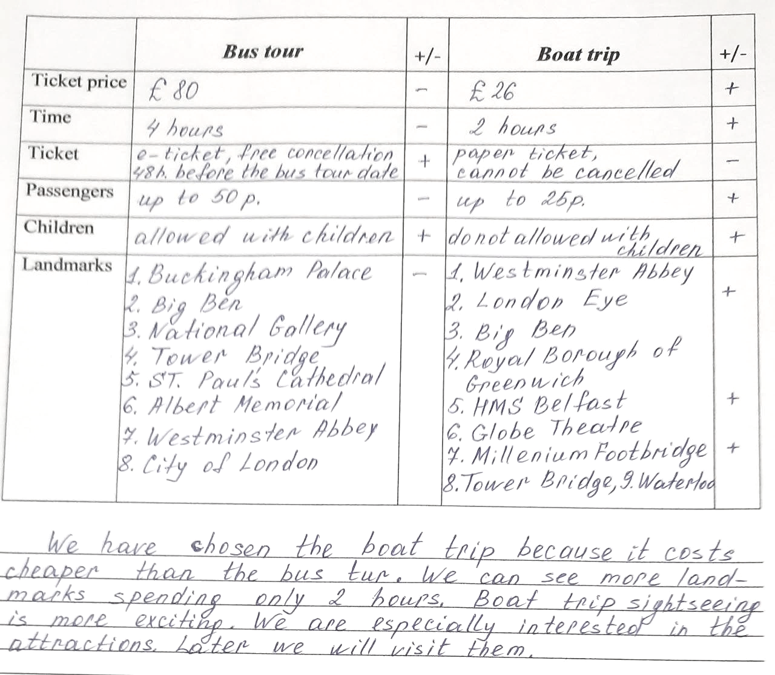
4. Рассказать остальным про свой выбор.
«Отличный сервис – высокие продажи». Команды должны открыть новый ресторан или новое кафе, разработать меню.
1. Дети проводят мозговой штурм различных видов блюд, закусок, основных блюд, напитков.
2. Затем определяют тип кухни и блюда, которые предлагают.
3. Команды представляют своё меню. Для старшего звена можно усложнить ситуацию: не только создать меню, но также создать дизайн зала/ресторана/кафе, подумать о стиле, возрасте посетителей, выбрать подходящий мебель.
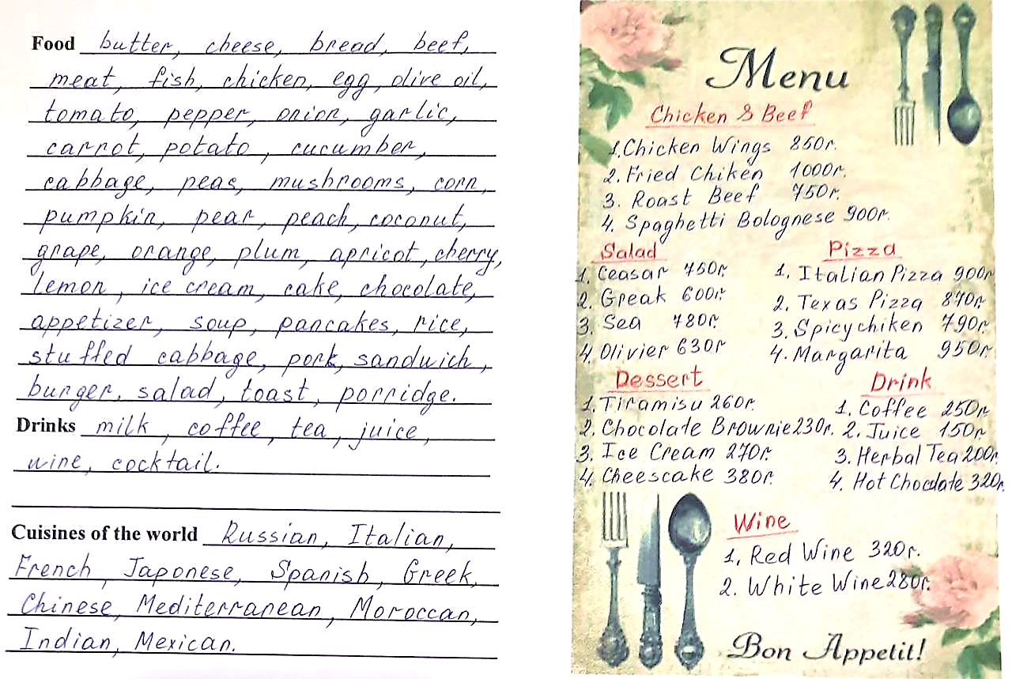
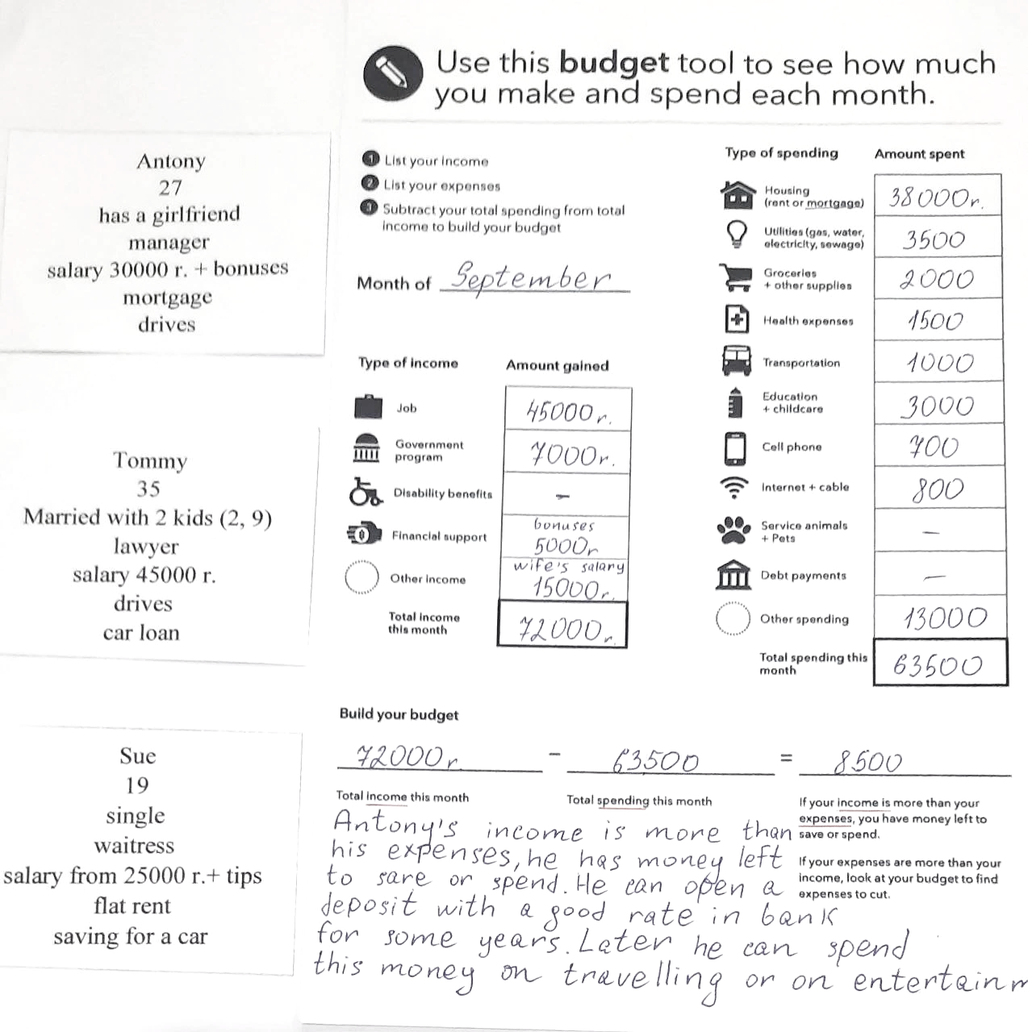
«Как улучшить мои финансы».
Работа выполняется в группах.
1. У каждой группы есть карточка с данными и описанием разных жизненных ситуации (семейное положение, работа, учёба, кредиты/ипотека, сбережения).
2. Дети заполняют таблицу про доходы и расходы, составляют бюджет.
3. Для улучшения бюджета дети разрабатывают дополнительный план.
4. Команды рассказывают про свои планы.

«Выборы». Работа выполняется в группах.
1. Перед детьми стоит задача исследовать проблему, которая затрагивает одну из следующих тем: экология, здоровье, образование, экономика.
2. Собрать недостающую информацию.
3. Разработать план (программу) действий.
4. «Кандидаты» выступают с речью, рассказывают про свою программу.
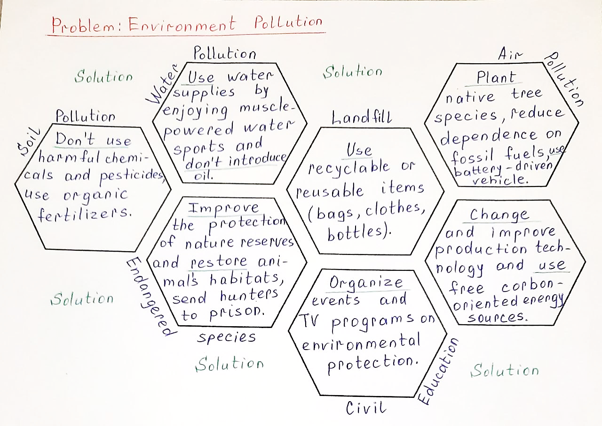
5. Дети анонимно голосуют за того кандидата, программу которого сочли полезной и эффективной.

«Собираем чемодан». Дети работают в группах, у каждой группы свой авиабилет. Детям нужно заполнить авиабилет и по этим данным собрать чемодан. Путешествие может быть длительным, в разные страны, с разными погодными условьями, с пересадкой. Задание затрагивает сразу 3 темы – одежда, погода, путешествие.
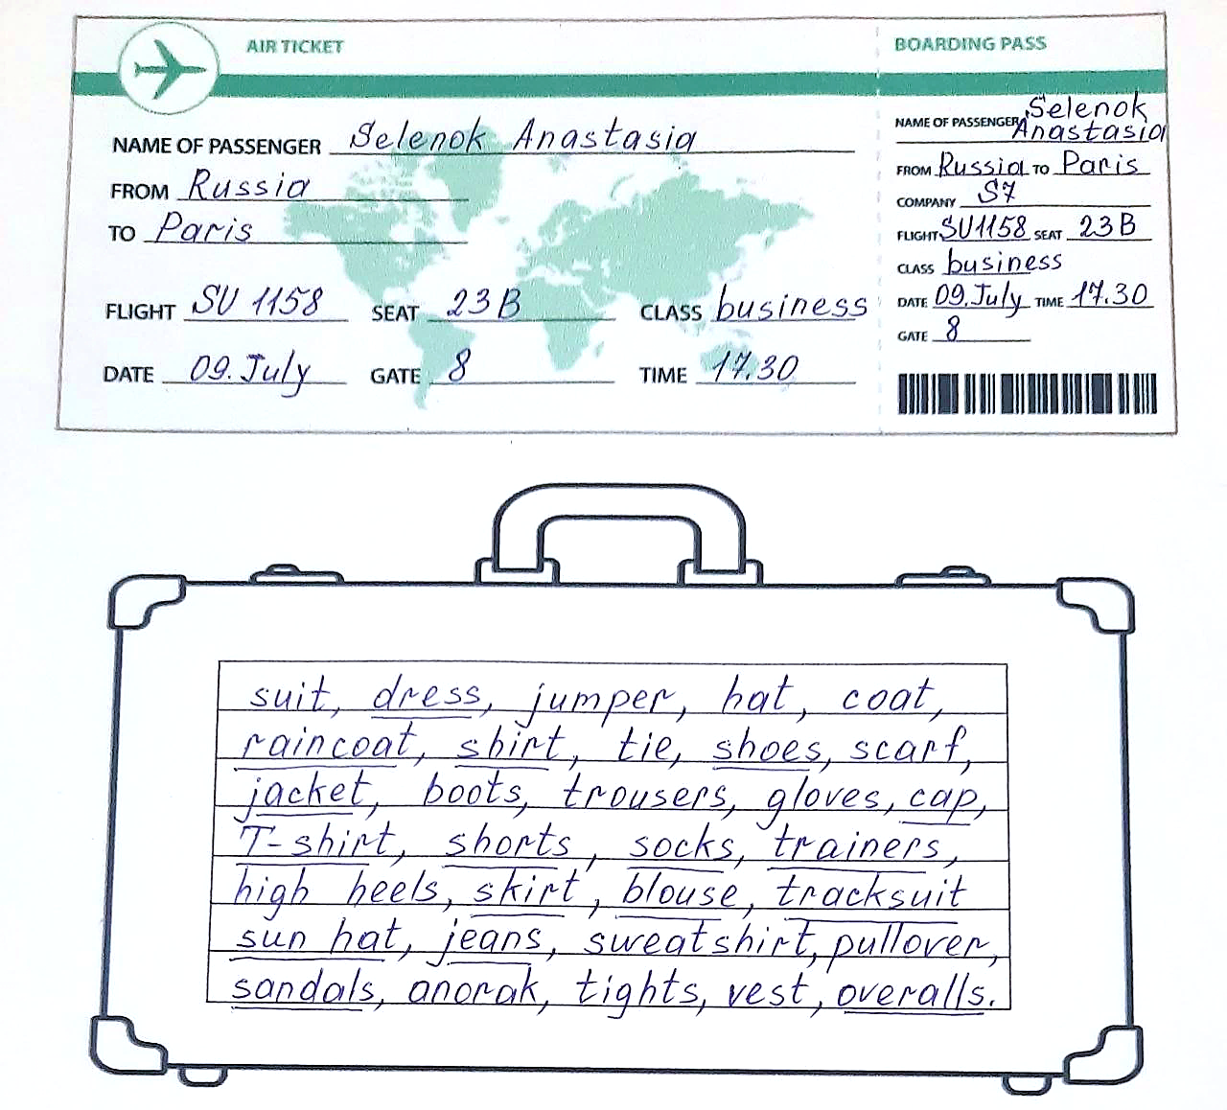

«Географ»
1. Детям надо изучить географическое положение англоязычных стран.
2. Сделать выводы о климате, флоре и фауне.
3. Изучить схемы и планы населённых пунктов.
4. Составить туристический маршрут.
5. Найти самый короткий путь (не более 7 стран).
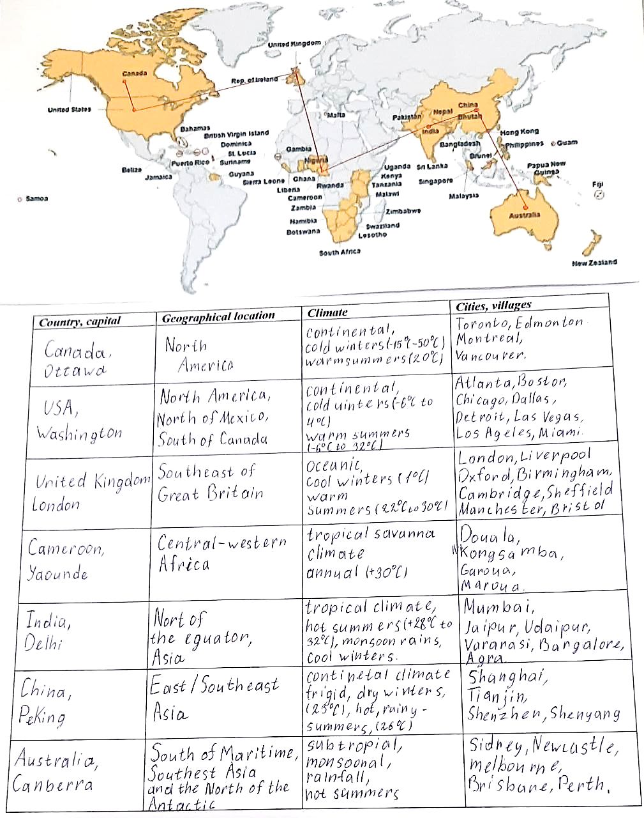
С помощью метода проблемного обучения мои уроки становится интересными, а познавательно-побуждающие мотивы создают благоприятные условия для общего развития каждого ребёнка. Решение проблемных ситуаций – это довольно напряжённая умственная деятельность, но благодаря ей можно выполнять разные креативные и логические операции. Если на уроке классического типа, я сперва объясняю новую тему, а потом приступаем к решению заданий, то на уроке с проблемной ситуацией, я выполняю роль советника, консультанта, организатора, незаметно направляю и помогаю ученикам сделать правильный выбор, разделяя общую ответственность за результат.

